INTEGRANTES
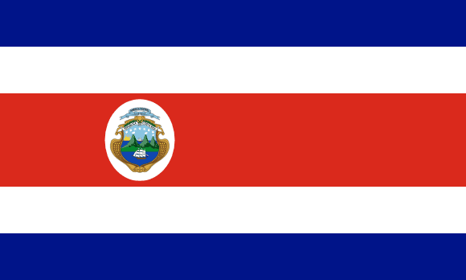

COSTA RICA

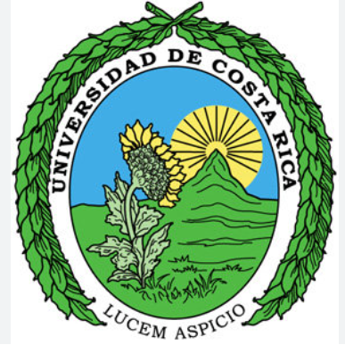
UNIVERSIDAD DE COSTA RICA (UCR)

Josué OROZCO AGUILAR
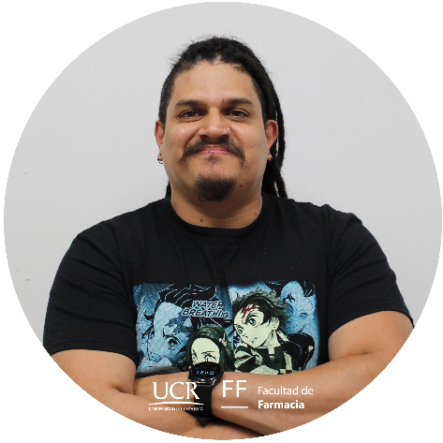
    - Farmacéutico especializado en Biociencias Moleculares, mi trabajo en investigación se centra en la búsqueda de tratamientos novedosos a partir de derivados de ácidos biliares y fisiopatología molecular de infecciones por Clostridioides difficile.
Contacto – josue.orozco@ucr.ac.cr

PROYECTOS EN DESARROLLO
-C5-611 “Modulación del receptor TGR5 por análogos sintéticos de ácidos biliares: Propuesta para la búsqueda de un tratamiento novedoso para la sarcopenia secundaria a enfermedad hepática”.
-C5-019 “Evaluación de la actividad antiiflamatoria de análogos sintéticos de ácidos biliares: Búsqueda de compuestos novedosos moduladores de la vía TGR5-iNOS en macrófagos murinos”.
-C6-007 “Evaluación de actividad antiinflamatoria de análogos de 3-β-amina metiléster de ácidos biliares: Análisis de la expresión génica y proteica de citoquinas inmunomoduladoras en macrófagos murinos”.

PUBLICACIONES
- Castro-Cordova, P., Lopez-Garcia, O., Orozco-Aguilar, J., Montes-Bravo, N., Gil, F., Pizarro-Guajardo, M., Paredes-Sabja, P. 2025. Clostridioides difficile major toxins remodel the intestinal epithelia, affecting spore adherence/internalization into intestinal tissue and their association with gut vitronectin. bioRxiv [Preprint]. doi: 10.1101/2025.01.29.635439
-Aguirre, F., Tacchi, F., Valero-Breton, M., Orozco-Aguilar, J., Conejeros-Lillo, S., Bonicioli, J., Iturriaga-Jofré, R., Cabrera, D., Soto, J., Castro-Sepúlveda, M., Portal-Rodríguez, M., Elorza, A., Matamoros, A., Simon, F., Cabello-Verrugio, C. 2025. CCL5 induces a sarcopenic-like phenotype via the CCR5 receptor. Antioxidants. 14 (1), 84. doi: 10.3390/antiox14010084
-Orozco-Aguilar, J., Aguirre, F., Tacchi, F., Valero-Breton, M., Castro-Sepulveda, M., Simon, F., Cabello-Verrugio, C. 2023. Ursodeoxycholic acid induces sarcopenia associated with decreased protein synthesis and autophagic flux. Biol Res. 56: 30. doi: 10.1186/s40659-023-00431-8
Abrigo, J., Olguín, H., Tacchi, F., Orozco-Aguilar, J., Valero-Breton, M., Soto, J., Castro-Sepúlveda, -M., Elorza, A., Simon, F., Cabello-Verrugio, C. 2023. Cholic and deoxycholic acids induce mitochondrial dysfunction, impaired biogenesis and autophagic flux in skeletal muscle cells. Biol Res. 56: 30. doi: 10.1186/s40659-023-00436-3
-Tacchi, F., Orozco-Aguilar, J., Valero-Breton, M., Cabello-Verrugio, C. 2023. Bile acids alter the autophagy and mitogenesis in skeletal muscle cells. En: Simon, F., Bernabeu, C. (eds) Adv Mol Pathol. Advances in Experimental Medicine and Biology. Págs: 183-199, Vol 1408. Springer, Cham. doi: 10.1007/978-3-031-26163-3_10.

